ФЕДЕРАЛЬНОЕ АГЕНТСТВО ЖЕЛЕЗНОДОРОЖНОГО ТРАНСПОРТА
Федеральное государственное бюджетное образовательное учреждение высшего образования
«Петербургский государственный университет путей сообщения
Императора Александра I»
(ФГБОУ ВО ПГУПС)

Кафедра «Экономика транспорта»

РАБОЧАЯ ПРОГРАММА
дисциплины
«ЭКОНОМЕТРИКА» (Б1.В.ОД.16)
для направления
38.03.02 «Менеджмент»
по профилю
«Производственный менеджмент»
Форма обучения – очная

Санкт-Петербург
2016
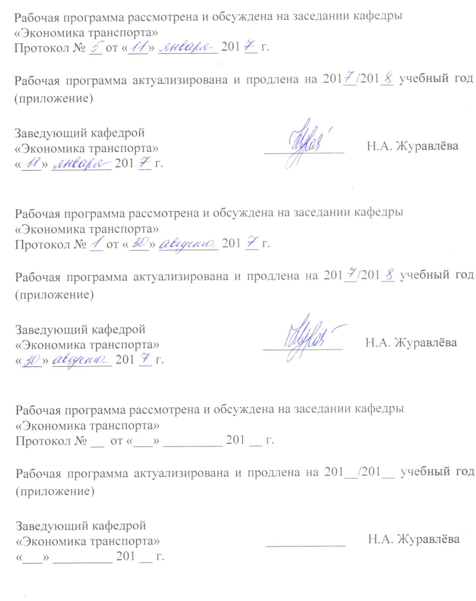
Рабочая программа рассмотрена и обсуждена на заседании кафедры «Экономика транспорта»
Протокол № __ от «__» ___________ 20___ г.

Программа актуализирована и продлена на 201__/201__ учебный год (приложение).

Заведующий кафедрой  «Экономика транспорта» | ____________ | Н.А. Журавлева
«___» _________ 201 __ г.

Рабочая программа рассмотрена и обсуждена на заседании кафедры «Экономика транспорта»
Протокол № __ от «___» _________ 201 __ г.

Программа актуализирована и продлена на 201__/201__ учебный год (приложение).

Заведующий кафедрой  «Экономика транспорта» | ____________ | Н.А. Журавлева
«___» _________ 201 __ г.

Рабочая программа рассмотрена и обсуждена на заседании кафедры «Экономика транспорта»
Протокол № __ от «___» _________ 201 __ г.

Программа актуализирована и продлена на 201__/201__ учебный год (приложение).

Заведующий кафедрой  «Экономика транспорта» | ____________ | Н.А. Журавлева
«___» _________ 201 __ г.

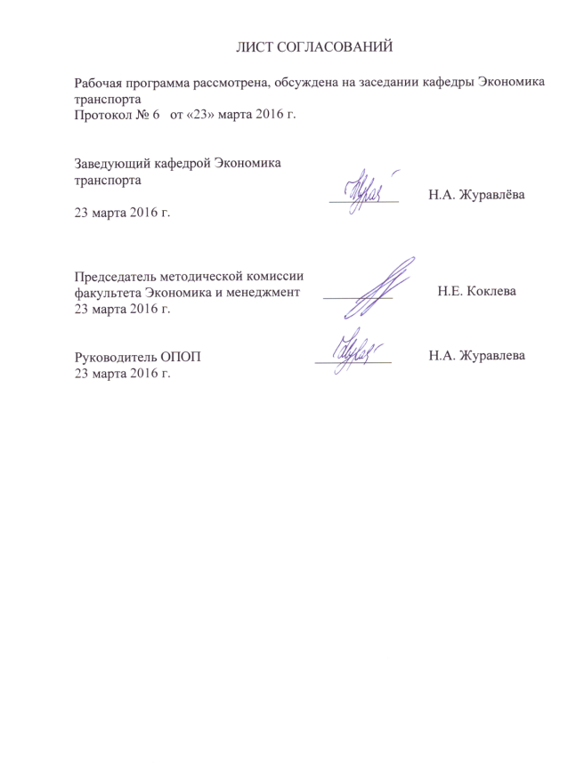
ЛИСТ СОГЛАСОВАНИЙ

Рабочая программа рассмотрена и обсуждена на заседании кафедры «Экономика транспорта»
Протокол № 6 от «23» марта 2016 г.

Заведующий кафедрой «Экономика транспорта» |  | Н.А. Журавлёва
«23» марта 2016 г.

СОГЛАСОВАНО
Председатель методической комиссии факультета «Экономика и менеджмент»  «23» марта 2016 г. |  | Н.Е. Коклева
Руководитель ОПОП  «23» марта 2016 г. |  | Н.А. Журавлёва

1 Цели и задачи дисциплины
Рабочая программа составлена в соответствии с ФГОС ВО, утвержденным «12» января 2016 г., приказ № 7 по направлению подготовки 38.03.02 «Менеджмент (уровень бакалавриата)» по дисциплине «Эконометрика» (Б1.В.ОД.16).
Целью изучения дисциплины «Эконометрика» является освоение студентами эконометрических методов и общетеоретических положений, применяемых для анализа экономических явлений.
Для достижения поставленной цели решаются следующие задачи:
- изучение основных методов построения моделей экономических процессов, отвечающих требованиям адекватности и точности;
- развитие навыков решения практических задач предприятия (организации), ведущего хозяйственную деятельность в условиях рынка;
- освоение методов прогнозирования экономических процессов с использованием компьютерных программ.

2 Перечень планируемых результатов обучения по дисциплине, соотнесенных с планируемыми результатами освоения основной профессиональной образовательной программы
Планируемыми результатами обучения по дисциплине являются: приобретение знаний, умений, навыков.
В результате освоения дисциплины обучающийся должен:
ЗНАТЬ:
- аппарат вероятностной оценки и статистической обработки первичной экономической информации об экономических процессах;
- методы построения эконометрических моделей;
- основные направления развития эконометрики.
УМЕТЬ:
- идентифицировать экономические параметры и строить эконометрические модели;
- выбирать метод оценки адекватности модели;
- проводить оценку значимости параметров эконометрической модели;
- анализировать эконометрические модели на мультиколлинеарность по переменным, гетероскедастичность и автокорреляцию в остатках;
- правильно интерпретировать результаты моделирования и осуществлять прогнозирование результирующих показателей экономической деятельности.
ВЛАДЕТЬ:
- навыками самостоятельной исследовательской работы, в части сбора, обработки и эконометрического анализа статистической информации, использования результатов исследований для принятия управленческих решений;
- программным обеспечением эконометрического анализа для оценки и прогноза результатов экономической деятельности.
Приобретенные знания, умения, навыки и/или опыт деятельности, характеризующие формирование компетенций, осваиваемые в данной дисциплине, позволяют решать профессиональные задачи, приведенные в соответствующем перечне по видам профессиональной деятельности в п. 2.4 общей характеристики основной профессиональной образовательной программы (ОПОП).
Изучение дисциплины направлено на формирование следующих общекультурных компетенций (ОК):
- способность использовать основы экономических знаний в различных сферах деятельности (ОК-3);
- способность к самоорганизации и самообразованию (ОК-6).
Процесс изучения дисциплины направлен на формирование следующих профессиональных компетенций (ПК), соответствующих видам профессиональной деятельности, на которые ориентирована программа бакалавриата:
информационно-аналитическая деятельность:
- владение навыками количественного и качественного анализа информации при принятии управленческих решений, построение экономических, финансовых и организационно-управленческих моделей путем их адаптации к конкретным задачам управления (ПК-10).
Область профессиональной деятельности обучающихся, освоивших данную дисциплину, приведена в п. 2.1 общей характеристики ОПОП.
Объекты профессиональной деятельности обучающихся, освоивших данную дисциплину, приведены в п. 2.2 общей характеристики ОПОП.

3. Место дисциплины в структуре основной профессиональной образовательной программы
Дисциплина «Эконометрика» (Б1.В.ОД.16) относится к вариативной части и является обязательной дисциплиной.

4. Объем дисциплины и виды учебной работы
Для очной формы обучения:
Вид учебной работы | Всего часов | Семестр
Вид учебной работы | Всего часов | 6
Контактная работа (по видам учебных занятий) | 50 | 50
В том числе:
- лекции (Л) | 16 | 16
- практические занятия (ПЗ) | 34 | 34
- лабораторные работы (ЛР) | - | -
Самостоятельная работа (СРС) (всего) | 58 | 58
Контроль | - | -
Форма контроля знаний | З | З
Общая трудоемкость: час / з.е. | 108/3 | 108/3
Примечание:
З – зачет.
5. Содержание и структура дисциплины
5.1 Содержание дисциплины
№ п/п | Наименование раздела дисциплины | Содержание раздела
1 | Введение. Элементы теории вероятностей и математической статистики. | Случайные величины и их числовые характеристики. Функция распределения случайной величины. Непрерывные случайные величины. Некоторые распределения случайных величин. Многомерные случайные величины. Условные законы распределения. Двумерный (n-мерный) нормальный закон распределения. Закон больших чисел и предельные теоремы. Точечные и интервальные оценки параметров. Проверка (тестирование) статистических гипотез.
2 | Показатели экономических процессов как случайные величины. Основные аспекты эконометрического моделирования. | Понятие эконометрики: предмет, цель и задачи. Введение в эконометрическое моделирование. Основные математические предпосылки эконометрического моделирования. Типы данных и виды переменных в эконометрическом моделировании. Классы эконометрических моделей. Этапы эконометрического моделирования. Функциональная, статистическая и корреляционная зависимости. Линейная парная регрессия и коэффициент корреляции.
3 | Модель парной линейной регрессии | Основные положения регрессионного анализа. Оценка параметров парной регрессионной модели. Теорема Гаусса—Маркова. Интервальная оценка функции регрессии и ее параметров. Оценка значимости уравнения регрессии. Коэффициент детерминации. Коэффициент ранговой корреляции Спирмена.
4 | Множественный регрессионный анализ. | Элементы линейной алгебры. Классическая нормальная линейная модель множественной регрессии. Оценка параметров классической регрессионной модели методом наименьших квадратов. Ковариационная матрица и ее выборочная оценка. Определение доверительных интервалов для коэффициентов и функции регрессии. Оценка значимости множественной регрессии. Коэффициент множественной детерминации и скорректированный коэффициент множественной детерминации. Мультиколлинеарность. Отбор наиболее существенных объясняющих переменных в регрессионной модели. Линейные регрессионные модели с переменной структурой. Фиктивные переменные. Критерий Г. Чоу. Нелинейные модели регрессии. Частная корреляция.
5 | Временные ряды и прогнозирование. | Общие сведения о временных рядах и задачах их анализа. Стационарные временные ряды и их характеристики. Автокорреляционная функция. Аналитическое выравнивание (сглаживание) временного ряда (выделение неслучайной компоненты). Прогнозирование на основе моделей временных рядов. Понятие об авторегрессионных моделях и моделях скользящей средней.
6 | Обобщенная линейная модель. Гетероскедастичность и автокорреляция остатков. | Обобщенная линейная модель множественной регрессии. Понятие об обобщенном методе наименьших квадратов. Гетероскедастичность пространственной выборки. Тесты на гетероскедастичность. Устранение гетероскедастичности. Автокорреляция остатков временного ряда. Положительная и отрицательная автокорреляция. Статистика Дарбина-Уотсона. Тесты на наличие автокорреляции. Устранение автокорреляции. Идентификация временного ряда. Авторегрессионная модель первого порядка.
7 | Динамические эконометрические модели. | Динамические эконометрические модели. Основные понятия. Интерпретация параметров моделей с распределенным лагом и моделей авторегрессии. Лаговые модели Алмон. Метод Койка. Оценка параметров моделей авторегрессии методом инструментальной переменной. Модели адаптивных ожиданий. Модели частичной корректировки.
8 | Системы одновременных уравнений. | Общий вид системы одновременных уравнений. Модель спроса и предложения. Косвенный метод наименьших квадратов. Проблемы идентифицируемости. Метод инструментальных переменных. Одновременное оценивание регрессионных уравнений. Внешне не связанные уравнения. Двухшаговый метод наименьших квадратов. Трехшаговый метод наименьших квадратов. Экономически значимые примеры систем одновременных уравнений.

5.2 Разделы дисциплины и виды занятий

Для очной формы обучения:
№ п/п | Наименование раздела дисциплины | Л | ПЗ | ЛР | СРС
 | Введение. Элементы теории вероятностей и математической статистики. | 1 | - |  | 7
 | Показатели экономических процессов как случайные величины. Основные аспекты эконометрического моделирования. | 2 | 4 |  | 7
 | Модель парной линейной регрессии | 2 | 5 |  | 7
 | Множественный регрессионный анализ. | 3 | 5 |  | 7
 | Временные ряды и прогнозирование. | 2 | 5 |  | 8
 | Обобщенная линейная модель. Гетероскедастичность и автокорреляция остатков. | 2 | 5 |  | 8
 | Динамические эконометрические модели. | 2 | 5 |  | 7
 | Системы одновременных уравнений. | 2 | 5 |  | 7
 | Итого | 16 | 34 | - | 58

6. Перечень учебно-методического обеспечения для самостоятельной работы обучающихся по дисциплине
№  п/п | Наименование раздела | Перечень учебно-методического обеспечения
 | Введение. Элементы теории вероятностей и математической статистики. | Эконометрика в примерах и задачах [Текст] : учебное пособие. Ч. 1 / А. Н. Мардас ; Федер. агентство ж.-д. трансп., ФБГОУ ВПО ПГУПС. - Санкт-Петербург : ФГБОУ ВПО ПГУПС, 2015. - 78 с.
 | Показатели экономических процессов как случайные величины. Основные аспекты эконометрического моделирования.
 | Модель парной линейной регрессии
 | Множественный регрессионный анализ.
 | Временные ряды и прогнозирование. | Эконометрика в примерах и задачах [Текст] : учебное пособие. Ч. 2. / А. Н. Мардас ; Федер. агентство ж.-д. трансп., ФБГОУ ВПО ПГУПС. - Санкт-Петербург : ФГБОУ ВПО ПГУПС, 2015. - 53 с.
 | Обобщенная линейная модель. Гетероскедастичность и автокорреляция остатков.
 | Динамические эконометрические модели.
 | Системы одновременных уравнений.

7. Фонд оценочных средств для проведения текущего контроля успеваемости и промежуточной аттестации обучающихся по дисциплине
Фонд оценочных средств по дисциплине «Эконометрика» является неотъемлемой частью рабочей программы и представлен отдельным документом, рассмотренным на заседании кафедры «Экономика транспорта» и утвержденным заведующим кафедрой.

8. Перечень основной и дополнительной учебной литературы, нормативно-правовой документации и других изданий, необходимых для освоения дисциплины
8.1 Перечень основной учебной литературы, необходимой для освоения дисциплины
- Эконометрика в примерах и задачах [Текст] : учебное пособие. Ч. 1 / А. Н. Мардас ; Федер. агентство ж.-д. трансп., ФБГОУ ВПО ПГУПС. - Санкт-Петербург : ФГБОУ ВПО ПГУПС, 2015. - 78 с.
- Эконометрика в примерах и задачах [Текст] : учебное пособие. Ч. 2. / А. Н. Мардас ; Федер. агентство ж.-д. трансп., ФБГОУ ВПО ПГУПС. - Санкт-Петербург : ФГБОУ ВПО ПГУПС, 2015. - 53 с.

8.2 Перечень дополнительной учебной литературы, необходимой для освоения дисциплины
- Эконометрика [Текст] : учеб. для вузов / Н. Ш. Кремер, Б. А. Путко ; ред. Н. Ш. Кремер. - 2-е изд., стер. - М. : ЮНИТИ, 2008. - 311 с.
- Эконометрика : учеб. пособие / А. Н. Мардас ; ПГУПС. - СПб. : ПГУПС, 2007. - 176 с.
- Специальные разделы высшей математики для экономических специальностей [Текст] : учеб. пособие. Ч. 3. Раздел "Теория вероятностей и математическая статистика" / П. В. Герасименко. - СПб. : ПГУПС, 2007. - 43 с.

8.3 Перечень нормативно-правовой документации, необходимой для освоения дисциплины
- Гражданский кодекс Российской Федерации: [Электронный ресурс]: федер. закон в 4 ч. (с изменениями и дополнениями) – Режим доступа: http://www.garant.ru
- Трудовой кодекс Российской Федерации [Электронный ресурс]: федер. закон от 30.12.2001г. № 197-ФЗ (с изменениями и дополнениями) – Режим доступа: http://www.garant.ru
- Налоговый кодекс Российской Федерации: [Электронный ресурс]: федер. закон часть первая от 31 июля 1998 г. № 146-ФЗ и часть вторая от 05 августа 2000 года № 117-ФЗ (с изменениями и дополнениями) – Режим доступа: http://www.garant.ru

8.4 Другие издания, необходимые для освоения дисциплины
При освоении данной дисциплины другие издания не используется.

9. Перечень ресурсов информационно-телекоммуникационной сети «Интернет», необходимых для освоения дисциплины
- Личный кабинет обучающегося и электронная информационно-образовательная среда. [Электронный ресурс]. – Режим доступа: http://sdo.pgups.ru/ (для доступа к полнотекстовым документам требуется авторизация).
- Федеральная служба государственной статистики РФ. - Режим доступа: http://www.gks.ru
- US Census Bureau - центральный статистический орган США. - Режим доступа: http://www.census.gov/
- Он-лайн версия нормативной базы «Гарант». - Режим доступа: http://www.garant.ru

10. Методические указания для обучающихся по освоению дисциплины
Порядок изучения дисциплины следующий:
- Освоение разделов дисциплины производится в порядке, приведенном в разделе 5 «Содержание и структура дисциплины». Обучающийся должен освоить все разделы дисциплины с помощью учебно-методического обеспечения, приведенного в разделах 6, 8 и 9 рабочей программы.
- Для формирования компетенций обучающийся должен представить выполненные типовые контрольные задания или иные материалы, необходимые для оценки знаний, умений, навыков, предусмотренные текущим контролем (см. фонд оценочных средств по дисциплине).
- По итогам текущего контроля по дисциплине, обучающийся должен пройти промежуточную аттестацию (см. фонд оценочных средств по дисциплине).

11. Перечень информационных технологий, используемых при осуществлении образовательного процесса по дисциплине, включая перечень программного обеспечения и информационных справочных систем
Перечень информационных технологий, используемых при осуществлении образовательного процесса по дисциплине «Эконометрика»:
- технические средства (компьютерная техника и средства связи (персональные компьютеры, проектор);
- методы обучения с использованием информационных технологий (демонстрация мультимедийных материалов);
- электронная информационно-образовательная среда Петербургского государственного университета путей сообщения Императора Александра I [Электронный ресурс]. Режим доступа: http://sdo.pgups.ru.
Дисциплина обеспечена необходимым комплектом лицензионного программного обеспечения, установленного на технических средствах, размещенных в специальных помещениях и помещениях для самостоятельной работы: операционная система Windows, MS Office, Gretl.

12. Описание материально-технической базы, необходимой для осуществления образовательного процесса по дисциплине
Материально-техническая база обеспечивает проведение всех видов учебных занятий, предусмотренных учебным планом по направлению 38.03.02 «Менеджмент» и соответствует действующим санитарным и противопожарным нормам и правилам.
Она содержит:
- помещения для проведения лекционных и практических занятий (занятий семинарского типа), укомплектованных специализированной учебной мебелью и техническими средствами обучения, служащими для представления учебной информации большой аудитории (настенным экраном с дистанционным управлением, маркерной доской, считывающим устройством для передачи информации в компьютер, мультимедийным проектором и другими информационно-демонстрационными средствами). В случае отсутствия в аудитории технических средств обучения для предоставления учебной информации используется переносной проектор и маркерная доска (стена). Для проведения занятий лекционного типа используются учебно-наглядные материалы в виде презентаций, которые обеспечивают тематические иллюстрации в соответствии с рабочей программой дисциплины;
- помещения для проведения групповых и индивидуальных консультаций;
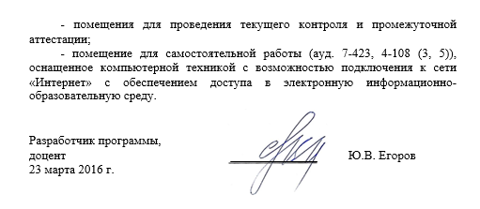
- помещения для проведения текущего контроля и промежуточной аттестации;
- помещение для самостоятельной работы (ауд. 7-423, 4-108 (3, 5)), оснащенное компьютерной техникой с возможностью подключения к сети «Интернет» с обеспечением доступа в электронную информационно-образовательную среду.

Разработчик программы,
доцент ______________ Ю.В. Егоров
23 марта 2016 г.



